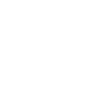  TRƯỜNG MẦM NON GIANG BIÊN  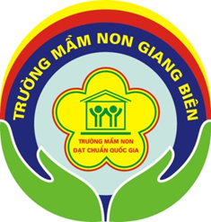 | Bài tập lớp nhà trẻ 2 - 3 tuổi  Họ và tên trẻ: ................................................................  Lớp: ..........

Bài 2: Bé hãy tô màu bánh chưng cho cô nhé.

